* **Durand Alexandre** :
  + Président Directeur Général :
    - *Observateur*, il peut tout observer mais il ne doit rien modifier
* **Lefebvre Marc** :
  + Directeur du Support Logiciel :
    - *Observateur*, il gère les équipes et un rôle Directeur Support Logiciel pour gérer les tickets et les changements, valider les demandes de changement et la consultation des éléments matériels liés aux tickets
    - *Groupe logiciel et responsable du groupe*
* **Morel Isabelle** :
  + Responsable Adjointe du Support Logiciel :
    - *Technician*, car elle gère les équipes en soutiens, avec un rôle Responsable Adjoint pour gérer les plannings
    - *Groupe logiciel*
* **Simon David** :
  + Directeur du Support Réseau :
    - *Observateur*, il gère les équipes et un rôle Directeur Support Réseau pour gérer les tickets et les changements, valider les demandes de changement et la consultation des éléments matériels liés aux tickets
    - *Groupe réseau et responsable du groupe*
* **Fontaine Camille** :
  + Responsable Adjointe du Support Réseau :
    - *Technician*, car elle gère les équipes en soutiens, avec un rôle Responsable Adjoint pour gérer les plannings
    - *Groupe réseau*
* **Blanc Laurent** :
  + Directeur de la Sécurité Informatique :
    - *Observateur*, il gère les équipes et un rôle Directeur Support Sécurité Informatique pour gérer les tickets et les changements, valider les demandes de changement et la consultation des éléments matériels liés aux tickets
    - *Groupe sécurité et responsable du groupe*
* **Guerin Sarah** :
  + Responsable Adjointe de la Sécurité Informatique :
    - *Technician*, car elle gère les équipes en soutiens, avec un rôle Responsable Adjoint pour gérer les plannings
    - *Groupe sécurité*
* **Martin Pierre** :
  + Responsable du HelpDesk :
    - *Super-Admin*, car il gère l’intégralité du système
* **Dubois Sophie** :
  + Technicien Niveau 1 Logiciel :
    - *Technician*, car elle s’occupe seulement de résoudre des tickets
    - *Groupe logiciel*
* **Leroy Julien** :
  + Technicien Niveau 1 Réseau :
    - *Technician*, car il s’occupe seulement de résoudre des tickets
    - *Groupe réseau*
* **Moreau Clara** :
  + Technicien Niveau 2 Logiciel :
    - *Technician*, car elle s’occupe seulement de résoudre des tickets
    - *Groupe logiciel*
* **Bernard Thomas** :
  + Technicien Niveau 2 Sécurité :
    - *Technician*, car il s’occupe seulement de résoudre des tickets
    - *Groupe sécurité*
* **Fournier Nicolas** :
  + Technicien Niveau 3 Réseau :
    - *Technician*, car il s’occupe seulement de résoudre des tickets avec un rôle Niveau 3 pour valider les actions pour les incidents critiques et l’accès aux matériels nécessaires pour résoudre les incidents
    - *Groupe réseau*
* **Rousseau Laura** :
  + Technicien Niveau 3 Systèmes :
    - *Technician*, car elle s’occupe seulement de résoudre des tickets avec un rôle Niveau 3 pour valider les actions pour les incidents critiques et l’accès aux matériels nécessaires pour résoudre les incidents
    - *Groupe réseau*
* **Petit Antoine** :
  + Analyste de Sécurité :
    - *Observer*, car il se concentre sur la surveillance des incidents de sécurité et effectue des audits pour renforcer les politiques de sécurité
    - *Groupe sécurité*
* **Girard Emma** :
  + Coordinatrice du Support :
    - *Supervisor*, car elle coordonne les résolutions des tickets

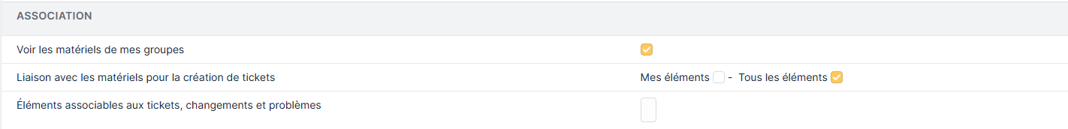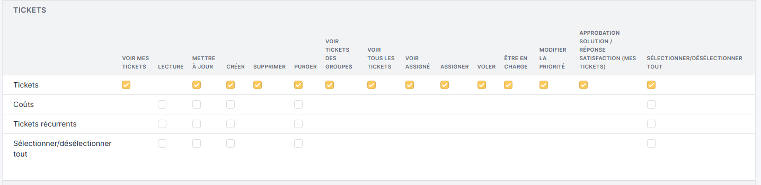Pour les rôles Directeurs Support :

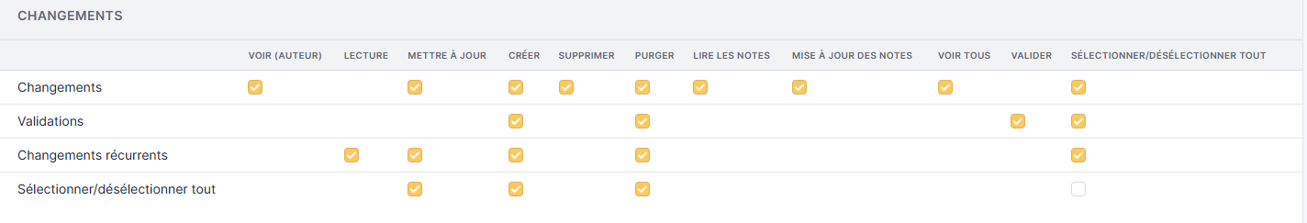

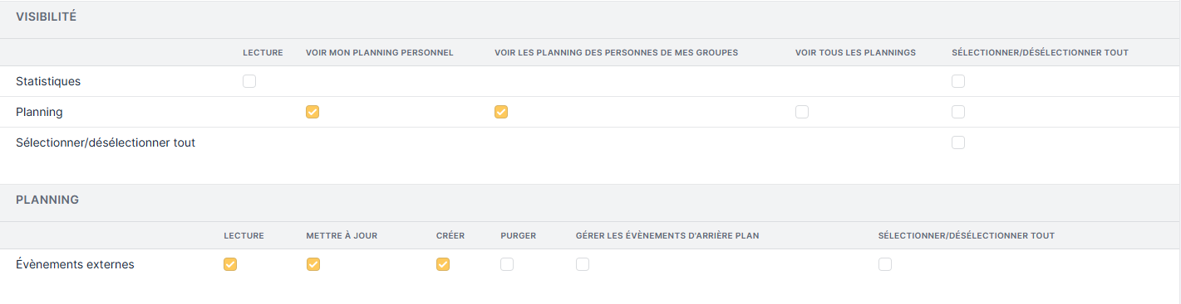Pour les rôles Responsables Adjoint :

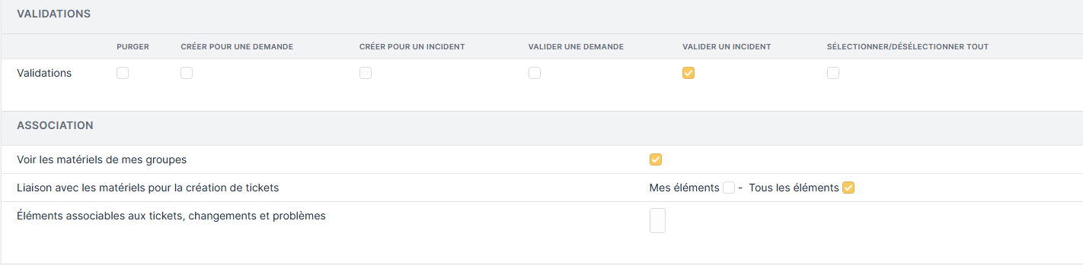Pour les rôles Niveau 3 :

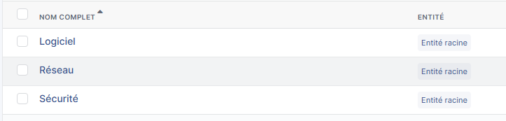Les groupes :